Diseño del sistema, modelo de datos y reglas de negocio

David [apellidos], Yordy [apellidos] y Daylin [apellidos]
[Institución y carrera]
[Curso y sección]
[Nombre del docente]
16 de octubre de 2026
Librería La Crayola Gigante · Entrega 2

Contenido
Contenido 2
Diseño del sistema, modelo de datos y reglas de negocio 3
Propósito del diseño 3
Arquitectura 3
Flujo de compra y recepción 4
Relaciones del modelo 5
Ampliación para imágenes 8
Reglas de negocio 9
Integridad, concurrencia y trazabilidad 11
Límites del diseño actual 11
Referencias 12

Índice automático: en Word, hacer clic derecho y elegir Actualizar campo si cambia la paginación.

Diseño del sistema, modelo de datos y reglas de negocio

Propósito del diseño
El diseño conecta la operación comercial con los registros que permiten comprobarla. La interfaz recoge una factura y sus líneas; el servidor valida el contenido, consulta permisos y coordina los cambios; la base mantiene relaciones y restricciones. La separación permite que una validación visual ayude al usuario sin convertirse en la única protección de los datos.

Arquitectura
React presenta los formularios y las consultas. Express recibe peticiones JSON, verifica el token y consulta los permisos vigentes. PostgreSQL en Neon almacena la información compartida. Cada integrante puede ejecutar el backend en su computadora y utilizar la misma base; por esa razón, las fotografías también se conservan en Neon y no en una carpeta exclusiva de una laptop.
Las consultas periódicas actualizan los listados. El servidor no mantiene una transmisión continua de inventario: el navegador vuelve a consultar. Una falta de conexión puede retrasar la vista, aunque la operación de otro usuario ya se haya confirmado en la base.
Figura 1
Arquitectura de la aplicación y almacenamiento compartido
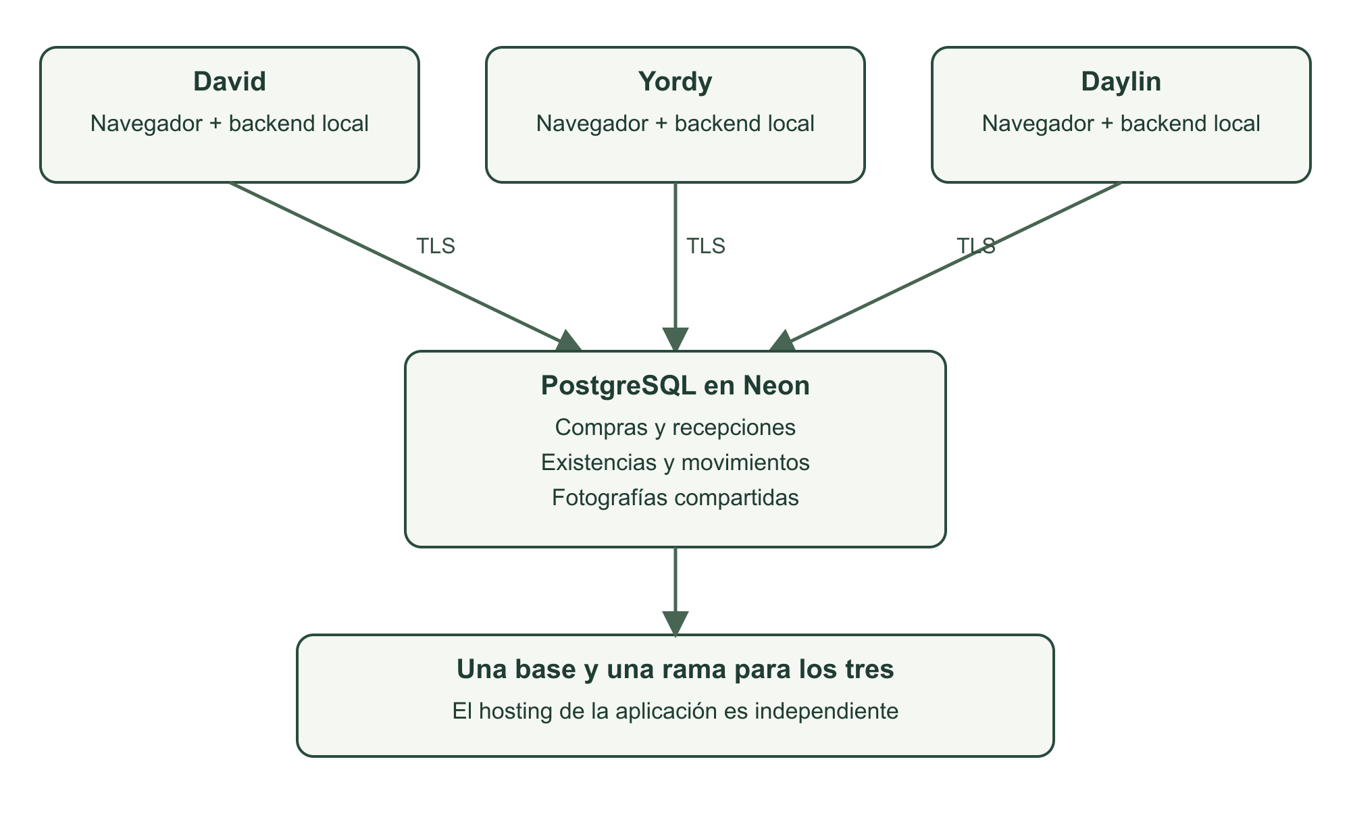
Nota. Elaboración técnica a partir del código y modelo de datos del proyecto.

Flujo de compra y recepción
El encargado selecciona un proveedor activo, introduce la factura y añade productos con cantidad y costo. Antes de confirmar, comprueba que los artículos ya fueron recibidos. El servidor calcula el total en centavos y valida que no existan productos repetidos en el detalle.
Después se bloquean el proveedor y los productos involucrados. Los productos se ordenan por identificador antes de bloquearlos para reducir conflictos entre compras concurrentes. La operación inserta compra, detalles y recepción, suma el stock y registra un movimiento por producto. Si alguna instrucción falla, se revierte el conjunto.
Figura 2
Flujo transaccional de registro de compra
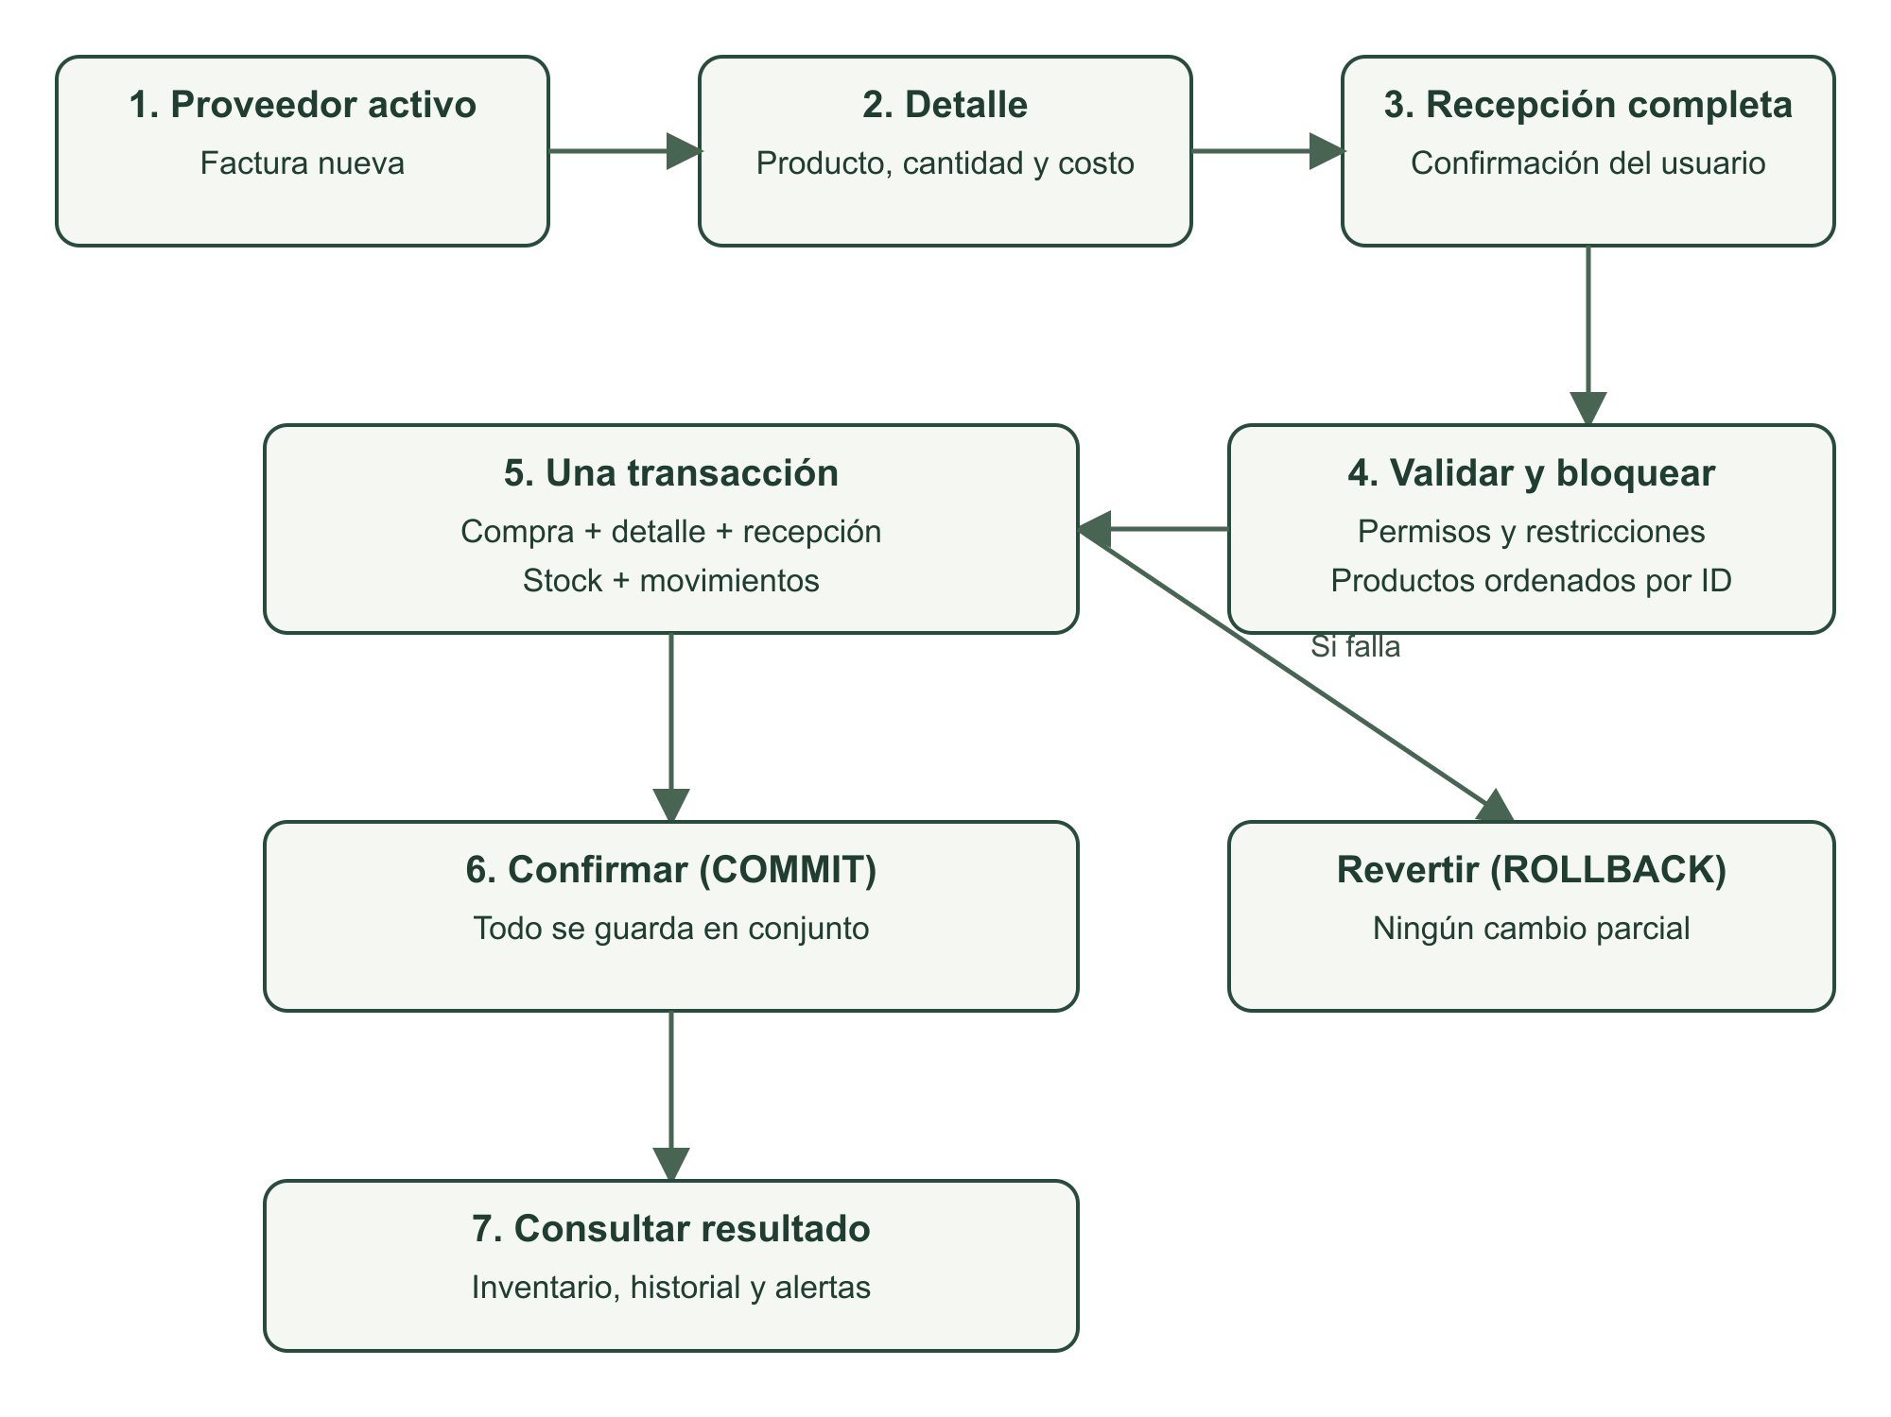
Nota. Elaboración técnica a partir del código y modelo de datos del proyecto.

Relaciones del modelo
Un proveedor puede abastecer varias compras. Cada compra incluye al menos un detalle en el flujo de la aplicación y una recepción completa. El detalle referencia al producto; el movimiento explica la cantidad que ingresó y conserva la recepción que lo originó. Una apertura de inventario puede existir sin compra ni recepción porque representa un saldo inicial.
Figura 3
Relaciones principales de compras, inventario y fotografías
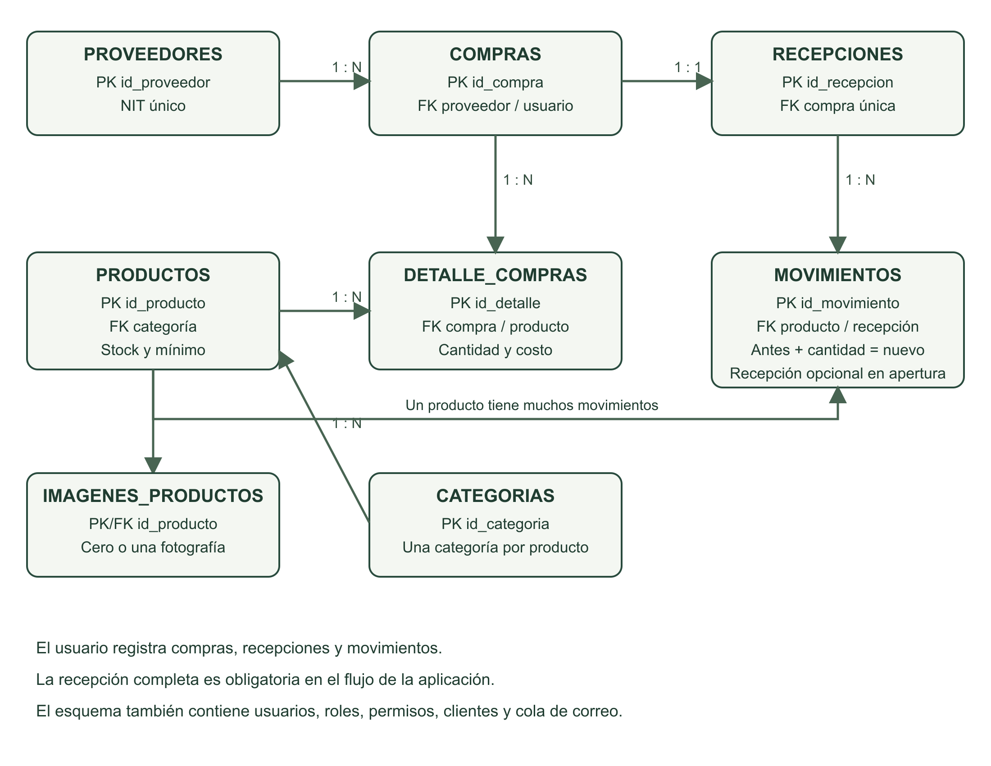
Nota. Elaboración técnica a partir del código y modelo de datos del proyecto.
Tabla 1
Relaciones del modelo
Tabla | Campos principales | Relaciones y restricciones
PROVEEDORES | ID_PROVEEDOR, NOMBRE, NIT, CORREO, TELEFONO, DIRECCION, ESTADO | PK identity; NIT único; estado A/I
COMPRAS | ID_COMPRA, ID_PROVEEDOR, ID_USUARIO, FACTURA, CLAVE, TOTAL, ESTADO, FECHA | Proveedor/usuario FK; factura única por proveedor; clave única; estado RECIBIDA
DETALLE_COMPRAS | ID_DETALLE, ID_COMPRA, ID_PRODUCTO, CANTIDAD, COSTO | FKs compra/producto; producto único por compra
RECEPCIONES | ID_RECEPCION, ID_COMPRA, ID_USUARIO, FECHA | Compra única y FKs compra/usuario
MOVIMIENTOS_INVENTARIO | ID_MOVIMIENTO, ID_PRODUCTO, ID_RECEPCION, ID_USUARIO, TIPO, CANTIDAD, STOCK_ANTERIOR, STOCK_NUEVO, FECHA | Nuevo = anterior + cantidad; tipos APERTURA/ENTRADA_COMPRA; único recepción/producto
IMAGENES_PRODUCTOS | ID_PRODUCTO PK/FK, CONTENIDO TEXT, ACTUALIZADO_EN TIMESTAMP | Cero o una imagen WebP por producto; eliminación en cascada
PRODUCTOS (ampliación) | STOCK_MINIMO BIGINT DEFAULT 0 | ≥ 0; STOCK existente sigue siendo saldo actual
USUARIOS (ampliación) | CORREO VARCHAR(120) | Índice único LOWER(TRIM(CORREO)); permite nulos históricos
CLIENTES (ampliación) | Índice sobre CORREO existente | Único LOWER(TRIM(CORREO))
CORREOS_PENDIENTES | ID_CORREO, DESTINATARIO, ASUNTO, MENSAJE, ESTADO, INTENTOS, CREADO_EN, ENVIADO_EN, ULTIMO_ERROR | Estados PENDIENTE/ENVIADO; no guarda contraseñas SMTP
MIGRACIONES | NOMBRE, APLICADO_EN | Evita reaplicar el incremento

El SQL con tipos completos está en database/003_postgres.sql (motor activo); database/002_sprint2.sql conserva el incremento histórico Oracle. Los saldos no se duplican en otra tabla INVENTARIO: el inventario se consulta desde PRODUCTOS y su historial se conserva en MOVIMIENTOS_INVENTARIO.

Ampliación para imágenes
La tabla IMAGENES_PRODUCTOS tiene una relación de cero o una imagen por producto. ID_PRODUCTO es clave primaria y foránea. CONTENIDO almacena la imagen WebP codificada en base64; ACTUALIZADO_EN conserva el momento del registro. La eliminación del producto elimina su imagen asociada mediante la clave foránea, aunque la operación habitual del sistema es desactivar productos.
El cliente envía una imagen opcional durante el alta o la edición. Omitir el campo conserva la fotografía; enviar null solicita quitarla. El servidor decodifica y vuelve a generar el archivo, limita dimensiones y no conserva los metadatos del original. No se aceptan SVG, enlaces externos ni archivos que solo cambian de extensión para aparentar una imagen.
Tabla 2
Ampliación para imágenes
Elemento | Contrato
Entrada | Campo imagen con data URL PNG, JPEG o WebP; null elimina; ausencia conserva
Tamaño máximo de entrada | 3 MB de archivo y 16 millones de píxeles
Salida normalizada | WebP; lado máximo de 1000 píxeles; conserva proporción
Lectura | GET /api/productos/:id/imagen con token y permiso
Sin fotografía | HTTP 204 y representación visual de producto sin foto
Error de archivo | HTTP 400; no guardar cambios parciales del producto
Migración | npm run migrate:images; ampliación aditiva e idempotente

Reglas de negocio
Las reglas siguientes expresan restricciones observables. Las validaciones del servidor y las restricciones de base se complementan: el navegador orienta la entrada, pero una petición directa a la API debe cumplir las mismas condiciones.
Tabla 3
Reglas de negocio
ID | Regla | Control
RN01 | Solo un usuario autenticado y con permiso puede operar cada módulo | Middleware JWT y permisos consultados en la base activa
RN02 | Solo proveedores y productos activos participan en compras | Consulta y bloqueo FOR UPDATE antes de registrar
RN03 | Una factura normalizada no puede repetirse para el mismo proveedor | Restricción única (id_proveedor, factura)
RN04 | Cada compra tiene entre 1 y 100 productos, sin repetidos | Backend y único (id_compra, id_producto)
RN05 | Cantidad entera positiva hasta 1 000 000; costo positivo ≤ 99 999 999.99, máximo dos decimales | Validación servidor; restricciones SQL
RN06 | El total se calcula con centavos y no se acepta un total enviado por el navegador | Suma del servidor; total máximo 9 999 999 999.99
RN07 | Registrar compra confirma recepción completa y suma el stock automáticamente | Compra, detalle, recepción, movimientos y stock en una transacción
RN08 | Una compra tiene una sola recepción y un solo movimiento por producto recibido | Índices únicos y clave única de operación
RN09 | Dos compras concurrentes deben preservar ambas entradas | Bloqueos de productos en orden ascendente; suma dentro de transacción
RN10 | Editar datos del producto no altera el stock | Se ignora stock en UPDATE; interfaz lo muestra deshabilitado al editar
RN11 | El mínimo es entero no negativo; alertar si stock ≤ mínimo y producto activo | Configuración por permiso; alerta calculada con saldo actual
RN12 | Nombres y apellidos personales no contienen números | Letras Unicode, tildes, espacios simples, guiones y apóstrofes; validación frontend/backend
RN13 | El nombre comercial de proveedor sí puede contener números | No confundir una empresa con el nombre de una persona
RN14 | El correo de una cuenta no puede pertenecer a otra cuenta, activa o inactiva | Normalización trim/minúsculas e índice único funcional en usuarios
RN15 | Un correo repetido de cliente tampoco se reutiliza para otro cliente | Índice único independiente en clientes; clientes no son cuentas de acceso
RN16 | Notificar por correo altas y ediciones; avisar al titular ante reutilización rechazada | Cola transaccional; aviso de duplicado limitado a uno por hora en uso normal
RN17 | Los fallos SMTP no se presentan como envíos exitosos | PENDIENTE/ENVIADO, hasta cinco intentos; error técnico sin credenciales
RN18 | Los integrantes trabajan sobre la misma base y rama de PostgreSQL en Neon | Configuración de cada backend; listados actualizados cada cinco segundos

Tabla 4
Reglas de negocio
ID adicional | Regla | Evidencia de cumplimiento
RN19 | El stock inicial pertenece al rango de 0 a 9999999999 y no acepta booleanos | Caso de integración 16
RN20 | Las fotografías deben ser imágenes compatibles y respetar tamaño y dimensiones | Pruebas unitarias de imágenes
RN21 | Una imagen inválida no permite guardar una edición parcial | Caso de integración 15
RN22 | La lectura de fotografías requiere autorización | Caso de integración 14

Integridad, concurrencia y trazabilidad
La clave de operación y la combinación proveedor–factura previenen duplicados. La clave no sustituye la factura: ambas protecciones cubren reintentos y registros comerciales repetidos. Las cantidades se suman dentro de la transacción, evitando que una pantalla con datos antiguos reemplace el saldo actual.
La edición del catálogo modifica código, nombre, categoría, descripción, precio y fotografía. El saldo existente no se reemplaza con el valor enviado por el formulario. De este modo, una compra registrada por otra persona mientras se edita el producto conserva su efecto.

Límites del diseño actual
El incremento no implementa recepción parcial, devolución, reserva de stock ni salida por venta. Tampoco representa una certificación tributaria del NIT. Las fotografías están pensadas para un catálogo académico o pequeño; para un catálogo masivo se debe evaluar almacenamiento de objetos, paginación y carga diferida más amplia.
Figura 4
Modelo físico de la base — evidencia D01
INSERTAR AQUÍ LA CAPTURA D01
Insertar una captura del diagrama en DBeaver o de las tablas con claves. Ocultar cadenas de conexión y credenciales. Comprobar que aparezca IMAGENES_PRODUCTOS.
Fecha y hora: __________ Capturó: __________
Resultado observado: ____________________________________
Nota. Espacio reservado para evidencia real del equipo; aún no incorporada.

Referencias
David, Yordy y Daylin. (2026). Librería La Crayola Gigante: esquema PostgreSQL y rutas de compras [Código fuente no publicado]. Repositorio local, database y backend/src.

